Công nghệ Java cho hệ thống phân tán

Báo cáo: Tóm tắt kết quả đạt được
CellPhoneShop
Hệ thống bán điện thoại di động và các sản phẩm liên quan

Nhóm thực hiện
1012190 - Lê Minh Khánh
1012355 - Hoàng Hữu Sơn
1012356 - Lâm Hải Sơn

Mục lục

1. Chức năng 2
2. Nội dung khác 3
3. Công nghệ 3
4. Tài nguyên sử dụng 3
5. Hình ảnh trang web 4
5.1. Trang chủ 4
5.2. Lọc sản phẩm 5
5.3. So sánh sản phẩm 6
5.4. Xem thông số sản phẩm 7
5.5. Thanh toán 8
5.6. Đánh giá và bình luận 9
5.7. Trang admin 10

Chức năng
Bảng tóm tắt kết quả mà nhóm em làm được
STT | Chức năng | Mô tả
PHÂN HỆ KHÁCH HÀNG
1 | Trang chủ
 | - Xem danh sách những sản phẩm mới
 | - Xem danh sách những sản phẩm bán chạy nhất
2 | Lọc
3 | Tìm kiếm sản phẩm theo tên
4 | Kết quả hiển thị phân trang (Sắp xếp theo giá, theo tên)
5 | So sánh sản phẩm
6 | Xem chi tiết sản phẩm
 | - Xem thông tin tổng quan của sản phẩm
 | - Xem danh sách hình ảnh sản phẩm
 | - Xem thông số kĩ thuật (đặc tả) của sản phẩm
 | - Đánh giá sản phẩm
 | - Bình luận sản phẩm và xem bình luận (Có phân trang)
 | - Xem danh sách những sản phẩm liên quan
6 | Giỏ hàng
 | - Cho sản phẩm vào giỏ hàng
 | - Xem chi tiết giỏ hàng.
 | - Cập nhập giỏ hàng
 | - Tính hóa đơn và thanh toán (giả lập)
7 | Tài khoản
 | - Đăng kí
 | - Đăng nhập
 | - Đăng xuất
 | - Cập nhập thông tin cá nhân
PHÂN HỆ ADMIN
1 | Quản lý chương trình khuyến mãi
2 | Quản lý thông tin sản phẩm
3 | Quản lý khách hàng
4 | Quản lý đơn đặt hàng

Nội dung khác
Nhóm em đã làm thêm được:
- Hosting:
- Hỗ trợ cài đặt bằng shell script

Công nghệ
Trong project nhóm em sử dụng các công nghệ:
- MySQL
- Hibernate
- Spring
- Struts
- JSTL
- JQuery

Tài nguyên sử dụng
Nhóm em sử dụng hình ảnh và thông tin sản phẩm trên các trang (tất cả đều được phép sử dụng với mục đích phi thương mại):
- http://www.thegioididong.com/
- http://www.nokia.com/vn-vi/

Hình ảnh trang web

Trang chủ
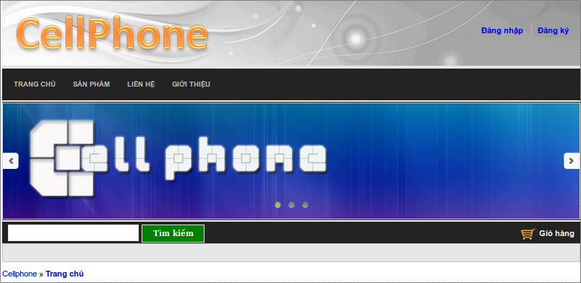
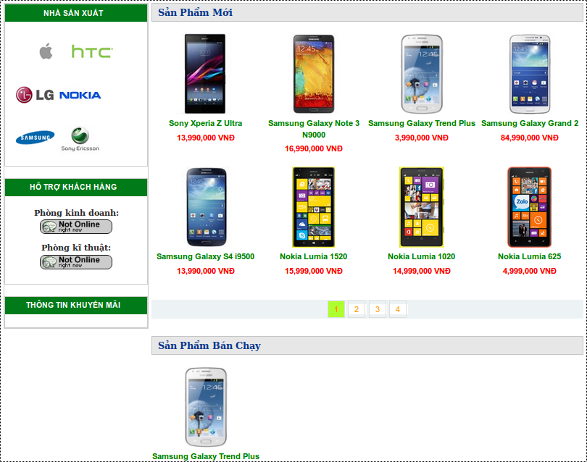

Lọc sản phẩm
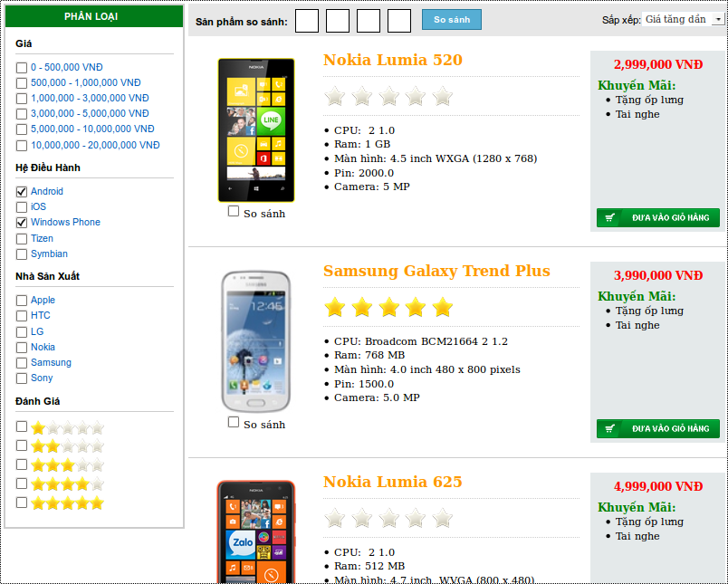

So sánh sản phẩm
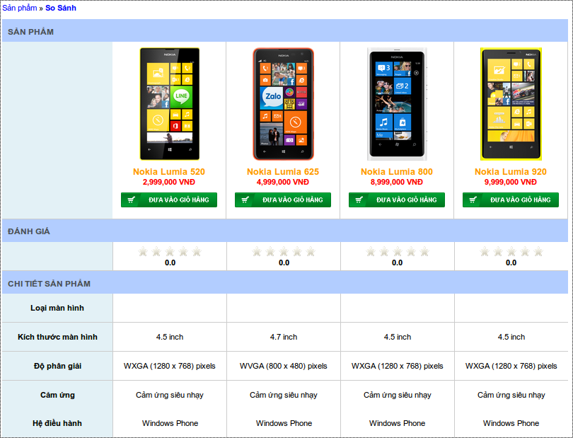
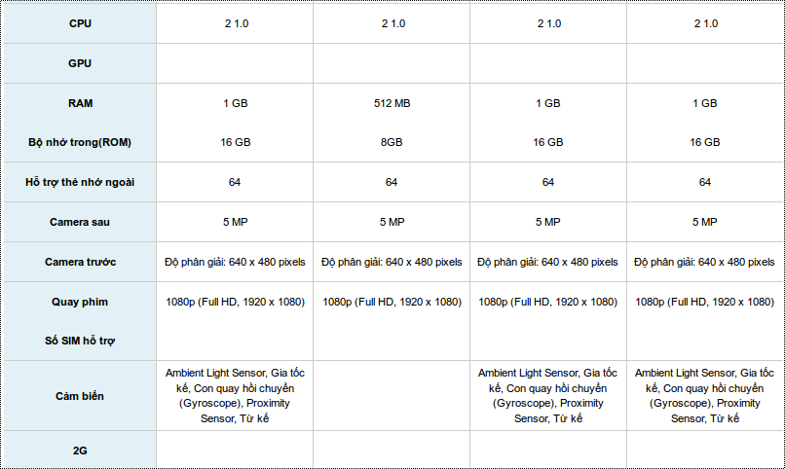

Xem thông số sản phẩm
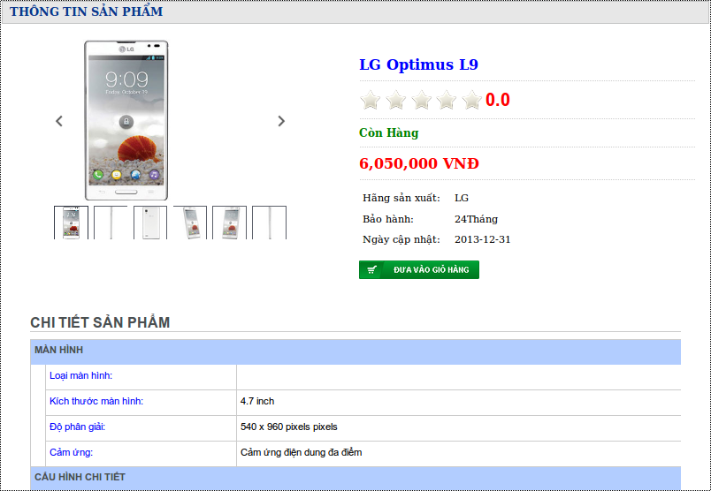
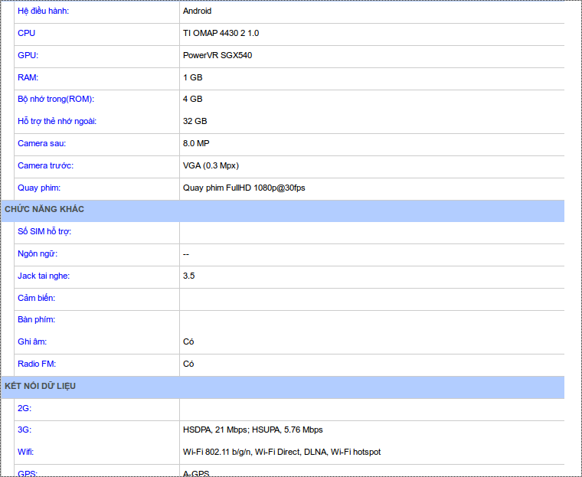

Thanh toán
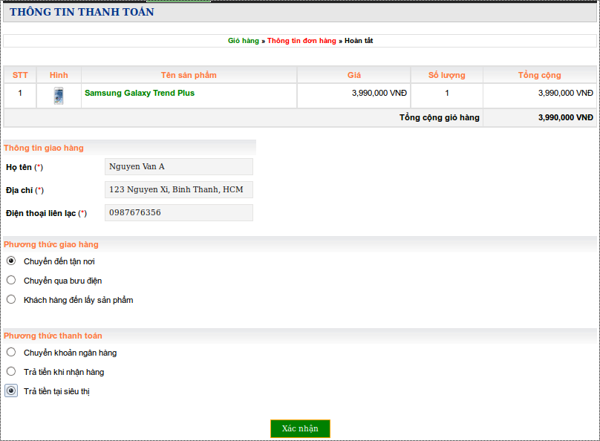

Đánh giá và bình luận
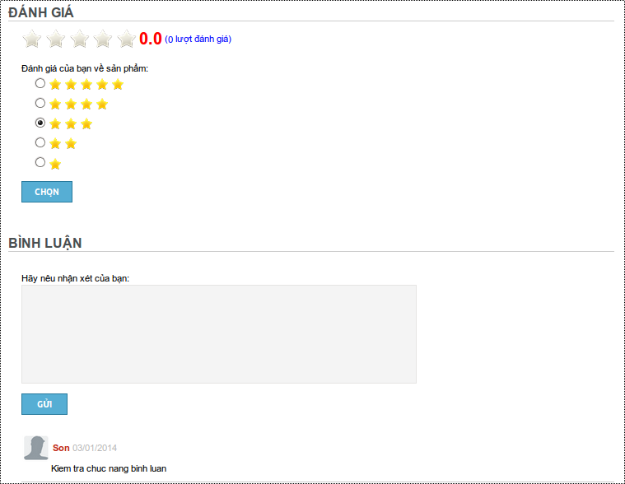

Trang admin
